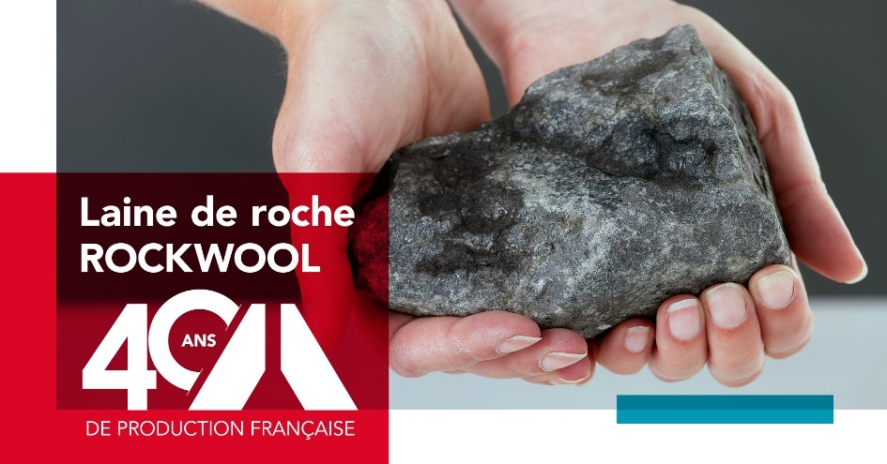

Rockmur kraft, la polyvalence pour un meilleur confort
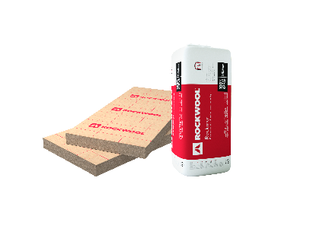
Rockmur kraft est un panneau isolant en laine de roche, mono densité, semi-rigide, revêtu d'un kraft polyéthylène. C’est un produit polyvalent, utilisé pour l'isolation des murs intérieurs, pour tous types de parois verticales entre ossature et tous types de contre-cloisons maçonnées.

Les avantages produit

- Confort de pose, doux au toucher
- Bonnes performances thermiques (λ35) et acoustiques
- Produit multi-application
- Épaisseurs de 45 à 210 mm
- Excellent classement de qualité de l’air intérieur (A+)

Conseil ROCKWOOL (murs intérieurs)

- RT 2012
Rockmur kraft ép. 140 mm minimum conseillée
- RT-Existant : R ≥ 2,3 m².K/W
Rockmur kraft ép. 100 mm minimum.
Sauf si le projet est situé en zone climatique H3 et à une altitude inférieure à 800 m, auquel cas R ≥ 2,2 m².K/W - Rockmur kraft ép. 100 mm minimum.
- Aides financières : R ≥3,70 m².K/W
Rockmur kraft ép. 130 mm conseillée.

Découvrez la vidéo de mise en œuvre : https://youtu.be/MwfmTs62NSs

Photos installation :
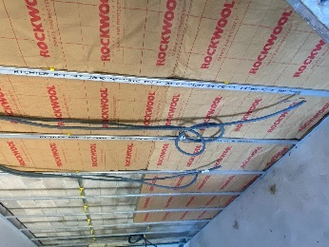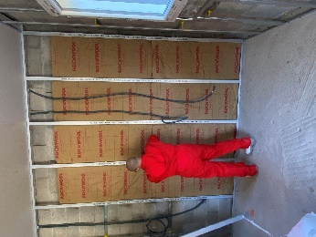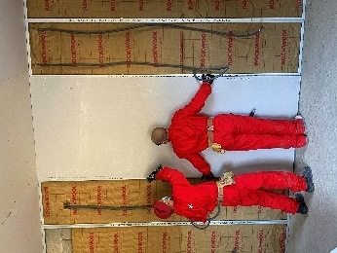

Documentation :

Fiche produit ROCKWOOL - Rockmur kraft (murs intérieurs))

Fiche produit ROCKWOOL - Rockmur kraft (combles aménagés)

Guide de mise en œuvre Rockmur kraft

Brochure Rockmur (murs par l'intérieur)

Brochure Rockmur (combles aménagés)

